【2020上期】5つ星ナマンリトリートダナンリゾート２泊＆3泊滞在プロモーション
（ホテル特典）
・毎日スパ無料
・Sitini Barにてウェルネススムージー1杯無料
・ランチまたはディナー1回無料*特典詳細参照
・F&B10%割引
・スパ20%割引*(1Bedroom &2Bedroom Villa)
・アフタヌーンティーまたはアイスクリーム1回無料*3泊滞在

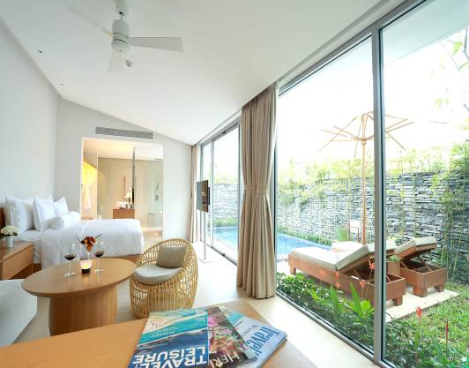 | 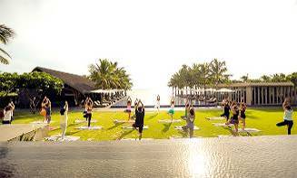
 | 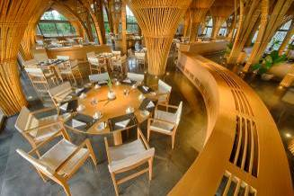
ナマンリトリートは、時代を超越したベトナムの伝統文化と現代建築の粋が融合された空間です。バンブーを使用した上品なインテリアとベトナム人の心温かいおもてなしから生み出されるお客さまの最高の満足が、「隠れ家ナマン」の喜びです。ナマンリトリートは、なにか大胆でユニークなものにふれて、自らの感覚を研ぎ澄ますことを望んでいるあなたにとって、完璧な保養地です。リゾートとスパとの間にあった境界線をはずして、居心地の良い空間を生み出しました。加えて、あなたのこころとからだを癒し、リフレッシュする機会を提供します。ナマンリトリートでの休息が、あなたにひらめきを、あなたの人生に豊かさをもたらすことでしょう。

バビロンルーム（45㎡）
モダンなデザインのインテリアや豪華な家具、最高級のアメニティが備わっている45㎡の広々とした客室を提供しています。南シナ海の壮大な景色をお楽しみいただけるのみならず、緑に囲まれたプライベートバルコニーでカクテルもご堪能いただけます。数日の滞在か長期休暇かに関わらず、バビロンルームは素晴らしい選択肢です。

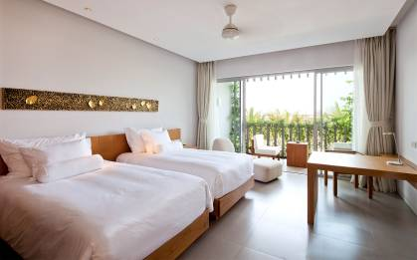 | 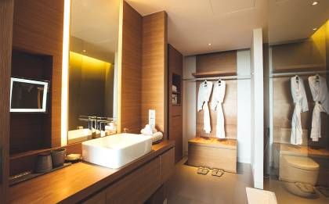

ワンベッドルームヴィラズ（100㎡）
石と竹を精巧に融合した建築と新鮮でミニマルなインテリアデザイン。床から天井まであるガラス製スライドドアを通して、プライベートプールと親しみやすい中庭を眺めることができ、お客様に快適なプライベート空間を提供できるように設計されています。

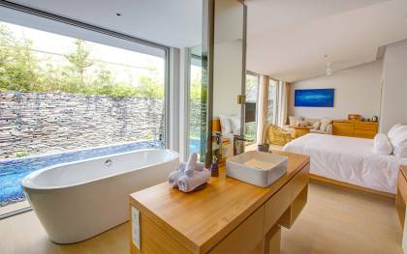 | 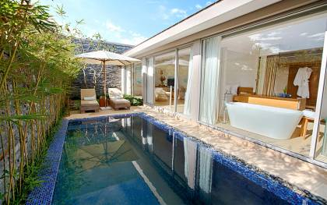

※条件：
-新規予約のみに適用
-他のプロモーションやベネフィットとの併用不可
-Black out date:27APR-01 MAY 2020

＜特典の詳細＞
ルームタイプ | ♪♪♪2泊滞在の場合 | ♪♪♪♪3泊滞在の場合
BABYLON ROOM (SPA) | -スパ2回無料  - Sitini Barにてウェルネススムージー1杯無料  - F&B10%割引&スパ20%割引 | -スパ3回無料  - Sitini Barにてウェルネススムージー1杯無料  - F&B10%割引&スパ20%割引  -ランチまたはディナー1回無料
1Bed Room Villa  (SPA) | -スパ2回無料  - Sitini Barにてウェルネススムージー1杯無料  - F&B10%割引&スパ20%割引  -ランチまたはディナー1回無料 | -スパ3回無料  - Sitini Barにてウェルネススムージー1杯無料  - F&B10%割引&スパ20%割引  -ランチまたはディナー1回無料  -アフタヌーンティーまたはアイスクリーム1回無料
2Bed Room Villa  (SPA) | -スパ2回無料  - Sitini Barにてウェルネススムージー1杯無料  - F&B10%割引&スパ20%割引  -30日前のご予約：ホテル代金10%割引 | -スパ3回無料  - Sitini Barにてウェルネススムージー1杯無料  - F&B10%割引&スパ20%割引  -ランチまたはディナー1回無料
Garden Suite 01 BedRoom (SPA) | スパ2回無料  - Sitini Barにてウェルネススムージー1杯無料  - F&B10%割引  -ランチまたはディナー1回無料  -スパトリートメント50%割引 | -スパ3回無料  - Sitini Barにてウェルネススムージー1杯無料  - F&B10%割引  -ランチまたはディナー1回無料  -アフタヌーンティーまたはアイスクリーム1回無料  -スパトリートメント50%割引
Garden Suite 02 BedRoom (SPA) | スパ2回無料  - Sitini Barにてウェルネススムージー1杯無料  - F&B10%割引  -30日前のご予約：ホテル代金10%割引  -スパトリートメント50%割引 | -スパ3回無料  - Sitini Barにてウェルネススムージー1杯無料  - F&B10%割引  -ランチまたはディナー1回無料  -スパトリートメント50%割引

カテゴリー | 送迎付2泊/Pax |  |  | 送迎付3泊/Pax |  |  | 延泊/泊/Pax |  |  | 期間
カテゴリー | SGL | TWN | TRP | SGL | TWN | TRP | SGL | TWN | TRP | 期間
BABYLON ROOM (SPA) | 682 | 342 | 0 | 1013 | 508 | 0 | 331 | 166 | 0 | 04/01 ~ 04/26
GARDEN SUITE 1 BR ( SPA) | 756 | 396 | 364 | 1124 | 589 | 539 | 368 | 193 | 178 | 04/01 ~ 04/26
GARDEN PENHOUSE 1 BR (SPA) | 934 | 484 | 424 | 1391 | 721 | 629 | 457 | 237 | 208 | 04/01 ~ 04/26
01 BEDROOM POOL VILLA (SPA) | 994 | 496 | 420 | 1481 | 739 | 623 | 487 | 243 | 206 | 04/01 ~ 04/26
02 BEDROOM POOL VILLA (SPA) | 1508 | 754 | 592 | 2252 | 1126 | 881 | 744 | 372 | 292 | 04/01 ~ 04/26
3 BEBROOMS POOL VILLA (SPA) | 2420 | 1210 | 896 | 3620 | 1810 | 1337 | 1200 | 600 | 444 | 04/01 ~ 04/26
BABYLON ROOM (SPA) | 830 | 415 | 0 | 1235 | 618 | 0 | 405 | 203 | 0 | 04/27 ~ 05/01
GARDEN SUITE 1 BR (SPA) | 905 | 470 | 414 | 1348 | 700 | 614 | 443 | 230 | 203 | 04/27 ~ 05/01
01 BEDROOM POOL VILLA (SPA) | 1139 | 569 | 468 | 1699 | 849 | 695 | 560 | 280 | 230 | 04/27 ~ 05/01
GARDEN PENHOUSE 1 BR (SPA) | 1377 | 707 | 571 | 2056 | 1056 | 850 | 679 | 349 | 282 | 04/27 ~ 05/01
02 BEDROOM POOL VILLA (SPA) | 1804 | 902 | 690 | 2696 | 1348 | 1028 | 892 | 446 | 341 | 04/27 ~ 05/01
3 BEBROOMS POOL VILLA (SPA) | 2864 | 1432 | 1043 | 4286 | 2143 | 1558 | 1422 | 711 | 518 | 04/27 ~ 05/01
BABYLON ROOM (SPA) | 682 | 342 | 0 | 1013 | 508 | 0 | 331 | 166 | 0 | 05/02 ~ 08/31
GARDEN SUITE 1 BR (SPA) | 756 | 396 | 364 | 1124 | 589 | 539 | 368 | 193 | 178 | 05/02 ~ 08/31
GARDEN PENHOUSE 1 BR (SPA) | 934 | 484 | 424 | 1391 | 721 | 629 | 457 | 237 | 208 | 05/02 ~ 08/31
01 BEDROOM POOL VILLA (SPA) | 994 | 496 | 420 | 1481 | 739 | 623 | 487 | 243 | 206 | 05/02 ~ 08/31
02 BEDROOM POOL VILLA (SPA) | 1508 | 754 | 592 | 2252 | 1126 | 881 | 744 | 372 | 292 | 05/02 ~ 08/31
3 BEBROOMS POOL VILLA (SPA) | 2420 | 1210 | 896 | 3620 | 1810 | 1337 | 1200 | 600 | 444 | 05/02 ~ 08/31
BABYLON ROOM (SPA) | 658 | 328 | 0 | 977 | 487 | 0 | 319 | 159 | 0 | 09/01 ~ 09/30
GARDEN SUITE 1 BR (SPA) | 728 | 382 | 354 | 1082 | 568 | 524 | 354 | 186 | 173 | 09/01 ~ 09/30
GARDEN PENHOUSE 1 BR (SPA) | 894 | 464 | 410 | 1331 | 691 | 608 | 437 | 227 | 201 | 09/01 ~ 09/30
01 BEDROOM POOL VILLA (SPA) | 948 | 474 | 404 | 1412 | 706 | 599 | 464 | 232 | 198 | 09/01 ~ 09/30
02 BEDROOM POOL VILLA (SPA) | 1446 | 724 | 570 | 2159 | 1081 | 848 | 713 | 357 | 281 | 09/01 ~ 09/30
3 BEBROOMS POOL VILLA (SPA) | 2320 | 1160 | 862 | 3470 | 1735 | 1286 | 1150 | 575 | 427 | 09/01 ~ 09/30

※スパ付きの料金は1泊につきお一人様1回受けることができます。（2泊滞在の場合は2回、3泊滞在の場合は3回）
※スパは16歳以上の方のみ受けることができます。
※スパは事前予約が必要となります。 スパの予約時間: 9:00, 10:30, 12:30, 14:00, 15:30, 17:00, 19:00, 20:30
※ベビロンルームは満室になる可能性が多い為、事前空室状況を必ずご確認下さいますようお願いします。

